38. Au commandement «PAR LA DROITE COUDE À COUDE, ALIGNEZ». on procède comme pour l'alignement par la droite, mais il faut :
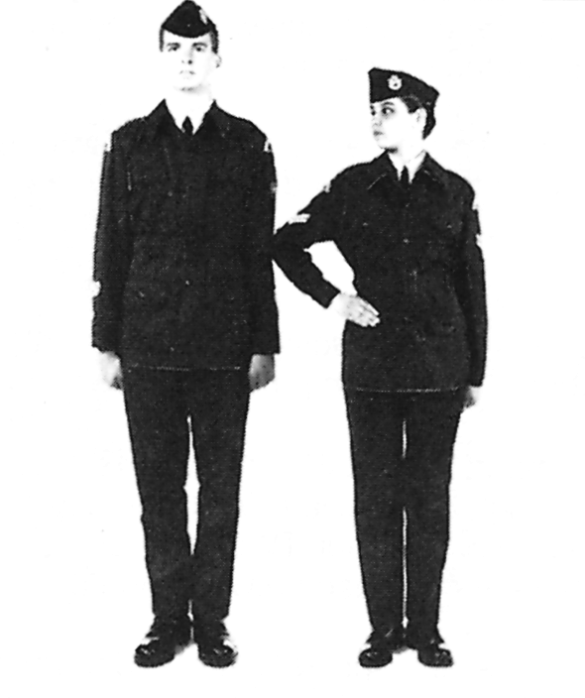

Figure 1-12 Alignement d'une
escouade − coude à
coude

a. placer la main droite sur la hanche;

b. garder les doigts ensemble et pointés vers le bas;

c. placer le pouce en arrière;

d. garder le coude droit sur le côté; et

e. toucher le cadet de droite avec la pointe du coude.
39. Il arrive que l'escouade reçoive le commandement de s'aligner vers la gauche. Dans ce cas, les mouvements sont les mêmes que pour l'alignement vers la droite, sauf que la tête et les yeux sont tournés vers la gauche et que le bras gauche est levé. Le cadet de gauche demeure immobile.

FAIRE L'APPEL

40. Au commandement «GARDE-À-VOUS − REPONDEZ À L'APPEL, EN PLACE − REPOS», adopté la position en place repos. En entendant ton nom, tu dois te mettre au garde-à-vous et répondre d'une des façons suivantes :

a. «Monsieur» ou «Madame» si l'appel est fait par un officier ou un adjudant;

b. «Sergent de section», «Sergent» ou «Caporal» si l'appel est fait par une personne de ces grades; ou

c. «Présent» si la personne faisant l'appel est d'un grade inférieur à celui de caporal.

41. Lorsque l'appel se fait sous la surveillance d'une personne supérieure en grade à la personne qui fait l'appel, il faut répondre selon le grade du surveillant.

42. On doit revenir à la position en place repos après avoir répondu à l'appel, en n'oubliant pas de respecter la pause réglementaire entre les mouvements.

NUMÉROTAGE

43. Le numérotage permet de désigner un cadet dans l'escouade et de déterminer le nombre de cadets présents au rassemblement.

44. Au commandement «ESCOUADE − NUMÉROTEZ», seuls les cadets du rang avant se numérotent les uns après les autres à partir de la droite, le premier cadet de droite répondant UN, le suivant DEUX, et ainsi de suite. La tête et les yeux restent immobiles. Aucune pause n'est observée entre les numéros.
45. Les cadets des rangs du centre et arrière déterminent leur numéro d'après celui du cadet qui est devant eux.
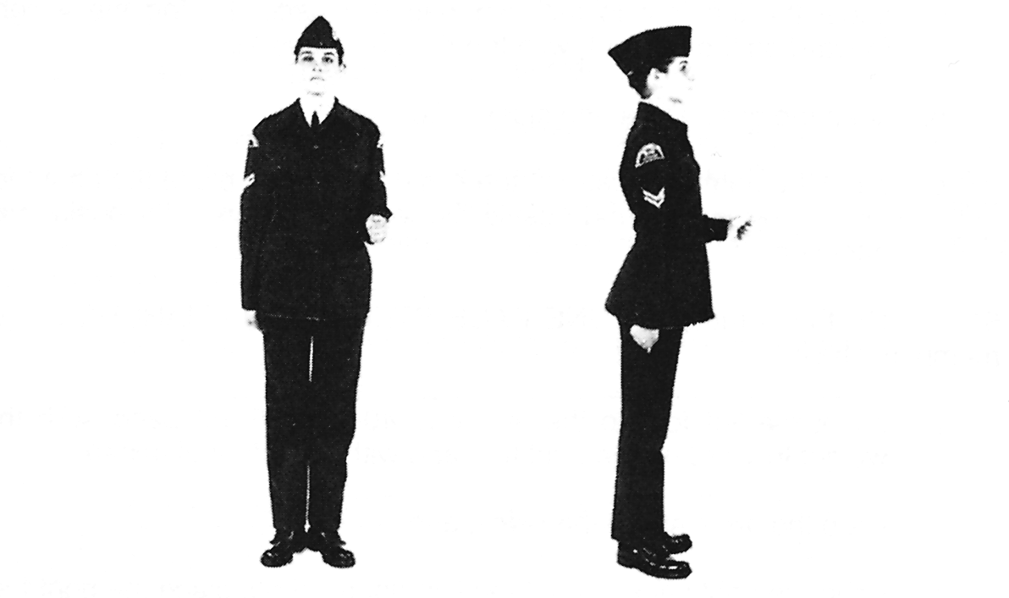

Figure 1-13Identification

46. Si une erreur de numérotage se produit, le commandement «AU TEMPS» suivi du dernier bon numéro prononcé, est donné. Le cadet ainsi interpellé répète le numéro et le numérotage continue. L'instructeur peut donner le commandement «AU TEMPS, ESCOUADE − NUMÉROTEZ». Dans ce cas, l'escouade recommence le numérotage du début.

IDENTIFICATION

47. L'identification permet aux membres de l'escouade de s'identifier. Tu dois apprendre à t'identifier pour que l'instructeur sache que tu as une question à poser.

48. Au commandement «NUMÉROS _, _, _, VÉRIFICATION», les cadets désignés lèvent l'avant-bras gauche de façon à ce qu'il soit
parallèle au sol, en gardant le bras gauche près du corps et la main fermée comme à la position garde-à-vous.

49. Au commandement «GARDE-À-VOUS» les cadets qui se sont identifiés reprennent la position garde-à-vous.

PAS EN AVANT ET PAS EN ARRIÈRE

50. Quand l'escouade fait des pas en avant ou en arrière :

a. Le mouvement se fait au pas cadencé; et

b. Les bras demeurent immobiles aux côtés.

51. Au commandement «UN PAS EN AVANT − MARCHE» les membres de l'escouade doivent :

a. lancer le pied gauche en avant et faire un pas de 40 cm (15 po), en appuyant le poids du corps sur le pied gauche et en soulevant le talon droit;

b. garder les bras immobiles aux côtés; et

c. fléchir le genou droit, le redresser rapidement, ramener vivement le pied droit au sol à côté du pied gauche et reprendre la position garde-à-vous.

52. Au commandement «UN PAS EN ARRIÈRE − MARCHE», les membres de l'escouade doivent :

a. lancer le pied gauche en arrière en faisant un pas de 40 cm (15 po), en appuyant le poids du corps sur le pied droit et en soulevant légèrement le talon gauche;

b. garder les bras immobiles aux côtés; et

c. fléchir le genou droit, le redresser rapidement, ramener vivement le pied droit au sol à côté du pied gauche et reprendre la position garde-à-vous.
53. La cadence des mouvements indiqués ci-dessus est la suivante :

a. pour un pas : un-deux;

b. pour deux pas : un, un-deux; et

c. pour trois pas : un, un, un-deux.

OUVRIR LES RANGS

54. La façon d'ouvrir les rangs est la suivante :

a. le rang avant avance de trois pas de 40 cm (15 po) et le rang arrière recule de trois pas de 40 cm ( 15 po) tandis que le rang du centre demeure immobile;

Figure 1-14Escouade sur trois rangs − rangs ouverts
b. le rythme observé est celui du pas cadencé; et

c. les bras demeurent immobiles aux côtés.
55. Au commandement «OUVREZ LES RANGS − MARCHE», l'escouade exécute la manoeuvre comme pour le mouvement trois pas en avant ou trois pas en arrière, le dernier mouvement consistant à fléchir le genou droit et à le redresser au rythme du pas cadencé, et à ramener le pied droit vivement au sol à côté du pied gauche pour revenir à la position garde-à-vous.

56. La cadence appropriée s'obtient en comptant : un, un, un-deux.

FERMER LES RANGS

57. Au commandement «FERMEZ LES RANGS − MARCHE», l'escouade exécute les mêmes mouvements que pour ouvrir les rangs, mais en sens inverse.

QUITTER LES RANGS

58. Le commandement «ROMPEZ LES RANGS» se donne quand un cadet est appelé hors de l'escouade.

59. Au commandement «ROMPEZ LES RANGS», le cadet appelé se met au garde-à-vous se rend sur le flanc droit de l'escouade en passant devant le rang qu'il occupe, et se dirige dans la direction voulue.

REJOINDRE LES RANGS

60. Au commandement «REJOIGNEZ LES RANGS», le cadet désigné se rend sur le flanc gauche de l'escouade et reprend sa position en passant derrière le rang qu'il occupait précédemment, converge vers sa position originale et s'arrête. Il s'aligne et demeure au garde-à-vous ou adopte la position en place repos selon le cas.
Figure 1-16Rejoindre les rangs
Figure 1-15Quitter les rangs
ROMPRE LES RANGS

61. Le commandement «ROMPEZ» signifie la fin d'un rassemblement, d'une période d'instruction, etc. L'escouade doit être en ligne et au garde-à-vous lorsque l'ordre de rompre les rangs est donné.

62. Au commandement «ROMPEZ», les membres de l'escouade doivent :

a. tourner à droite;

b. observer la pause réglementaire;

c. saluer si un officier est présent au rassemblement;

d. observer la pause réglementaire; et

e. quitter le terrain de rassemblement individuellement au pas cadencé et sans parler.

PORTER DES OBJETS

63. Si l'on transporte un objet, il faut le porter dans la main gauche. Si l'on porte un objet en marchant on ne balance pas le bras gauche.

ENLEVER SA COIFFURE

64. L'ordre de se découvrir peut se donner lorsque la coutume l'exige, p. ex. : lors des services religieux à l'extérieur, pendant la bénédiction des drapeaux, ou lorsqu'on désire honorer un dignitaire en le saluant d'un triple hourra.

65. Au commandement «DÉCOUVREZ-VOUS», il faut ramener la main droite sur le devant de son calot par le plus court chemin, et saisir le devant du calot au centre entre le pouce et les doigts. On observe alors la pause réglementaire. En gardant le bras droit replié on ramène le bras au côté droit du corps on laisse l'avant-bras parallèle au sol, et on appuie la main droite au centre du corps. Tout en gardant en main la pointe du calot, il faut que le calot dépasse les doigts.

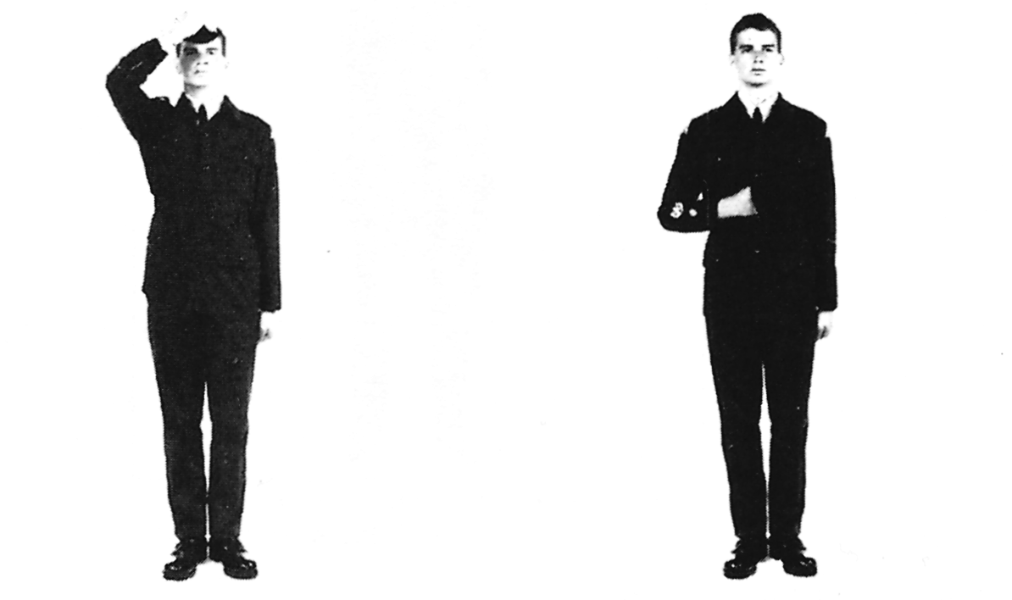

Figure 1-18Enlever sa coiffure
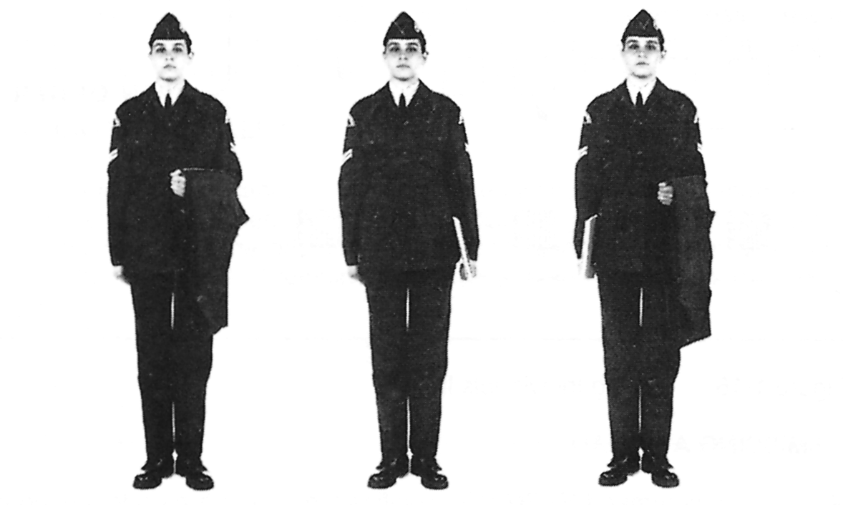

Figure 1-17Porter des objets
EN PLACE REPOS, LA COIFFURE À LA MAIN
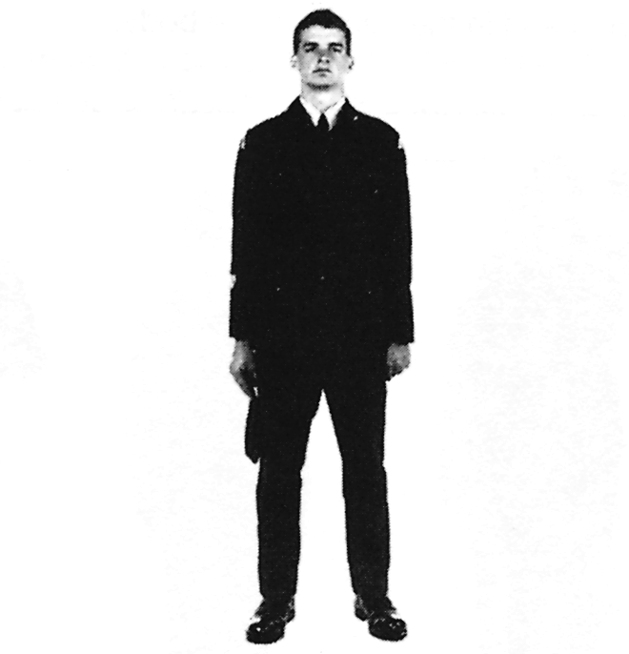

Figure 1-19 Repos, la coiffure à la
main

66. Au commandement «EN PLACE REPOS», tu dois adopter la position en place repos comme lors du transport d'articles, sauf que la main et le bras droits garderont le calot dans la position décrite pour le garde-à-vous.

REPOS, LA COIFFURE À LA MAIN

67. Au commandement «REPOS», les membres de l'escouade doivent étendre le bras droit le long du corps, la coiffure tendue au bout de la main et en ligne droite et après avoir observé la pause réglementaire, se détendre.
REMETTRE SA COIFFURE

68. Au commandement «COUVREZ-VOUS», tu dois remettre ton calot avec la main droite, observer la pause réglementaire et reprendre la position garde-à-vous, en ramenant le bras droit au côté droit du corps.

SECTION 3

EXERCICE DE L'ESCOUADE EN MARCHE

COMMANDEMENTS D'EXERCICE EN MARCHE

69. Les mouvements d'exercice militaire en marche sont toujours précédés d'un commandement qui est donné alors qu'un pied bien précis touche le sol. Il est important de savoir sur quel pied ces commandements te seront donnés afin que tu puisses effectuer les mouvements correctement, que ce soit individuellement ou comme membre d'une escouade. Le tableau ci-dessous indique sur quel pied sont donnés les commandements d'exercice en marche qu'il te faudra connaître d'ici la fin du niveau un d'entraînement.

MOUVEMENTS D'EXERCICE | PIED
HALTE AU PAS CADENCÉ | GAUCHE
PAS ALLONGÉ ET PAS RACCOURCI | GAUCHE
RETOUR AU PAS CADENCÉ  (DEPUIS LE PAS ALLONGÉ) | DROIT
MARQUER LE PAS | DROIT
VERS L'AVANT | GAUCHE
LE SALUT EN MARCHE | GAUCHE
TÊTE À DROITE ET À GAUCHE | GAUCHE
FORMATION DE FILE INDIENNE EN MARCHE | DROITE
RETOUR SUR TROIS RANGS DEPUIS LA FILE INDIENNE | DROITE
MARCHE ET HALTE AU PAS CADENCE

70. En marchant au pas cadencé, tu dois te tenir le corps droit, la tête et les yeux fixés vers l'avant, et garder l'attitude du garde-à-vous.

71. Au commandement «PAS CADENCÉ − MARCHE», tu dois :

a. lancer le pied gauche en avant en faisant un pas de 40 cm (15 po) et en soulevant la pointe du pied;

b. poser le talon à terre le premier en gardant la pointe du pied directement vers l'avant;

c. simultanément, balancer le bras droit directement vers l'avant et le bras gauche vers l'arrière jusqu'à la hauteur de la taille.

d. continuer de marcher en faisant des pas de 80 cm (30 po) chacun;

e. avancer les jambes l'une après l'autre en ligne droite; et

f. balancer les bras successivement vers l'avant en ligne droite, à partir des épaules, et de l'avant vers l'arrière en gardant les mains fermées dans la position garde-à-vous.

72. Si l'instructeur le demande, il pourra arriver que tu balances les bras jusqu'à la hauteur de la poche de poitrine au lieu de la hauteur de la ceinture.

73. Avant le commandement «PAS CADENCÉ − MARCHE», la personne qui commande va habituellement dire : «PAR LA GAUCHE (LE CENTRE LA DROITE)». Cette phrase est une instruction qui t'est donnée. Si tu entends. p. ex. «PAR LA DROITE» tu dois comprendre que l'alignement de l'escouade doit se faire sur le rang de droite. En d'autres mots tu devrais regarder du coin de l'oeil vers la personne à ta droite pour t'assurer de conserver la bonne distance entre les rangs.

74. Au commandement «ESCOUADE − HALTE», tu dois :
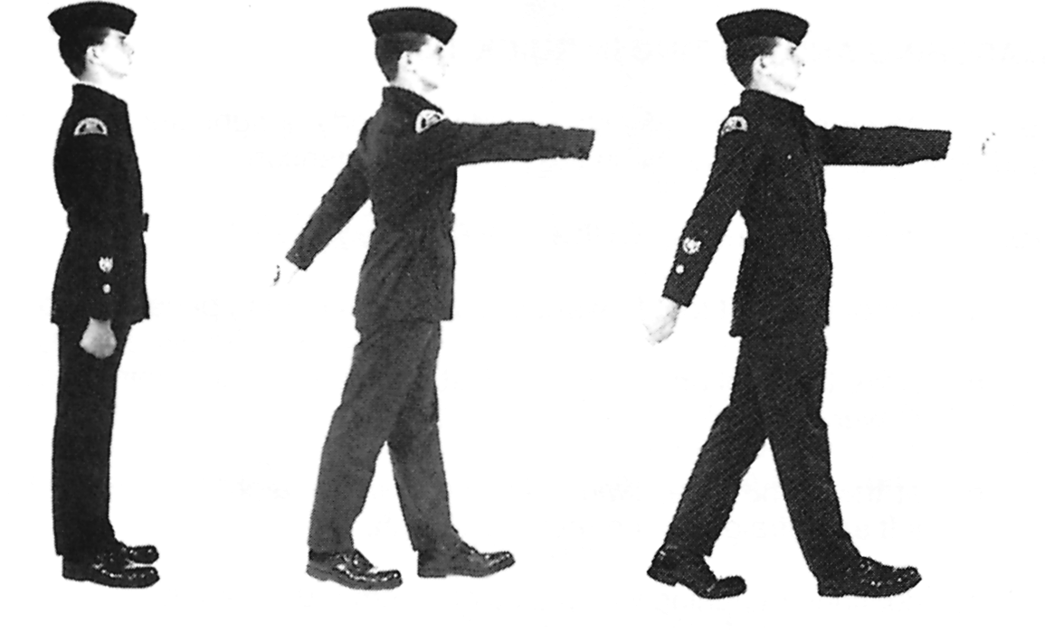

Figure 1-20Marche au pas cadencé

a. arrêter le mouvement vers l'avant en plaçant le pied droit à plat au sol, en utilisant le talon comme frein;

b. ramener le bras gauche vers l'avant et le bras droit vers l'arrière;

c. faire un pas de 40 cm (15 po) avec le pied gauche, le plaçant plat au sol;

d. balancer le bras droit vers l'avant et le bras gauche vers l'arrière;

e. fléchir le genou et le redresser en cadence accélérée; et

f. en même temps, ramener le bras le long du corps le plus rapidement possible et reprendre la position garde-à-vous.

75. La cadence pour la halte est un, un-deux.
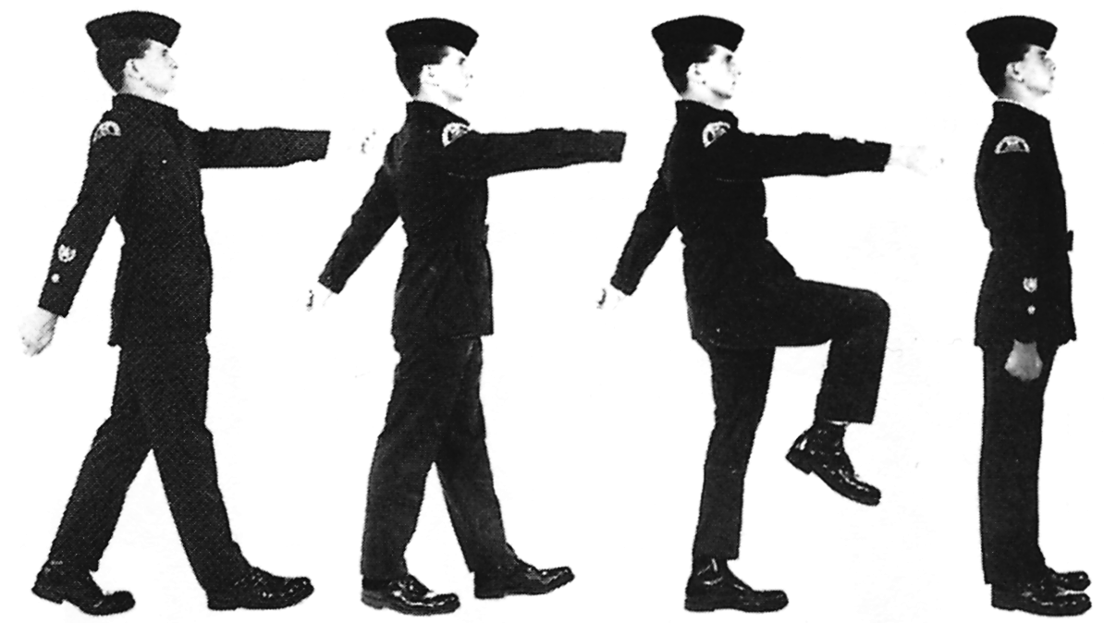

Figure 1-21Halte au pas cadencé
MARQUER LE PAS, AVANCER ET S'ARRÊTER AU PAS CADENCÉ

76. Le rythme est le même pour marquer le pas au pas cadencé et pour marcher au pas cadencé.

77. Au commandement «MARQUEZ LE PAS» tu dois :

a. faire un pas de 40 cm (15 po) avec le pied gauche, posant le pied à plat sur le sol;

b. ramener le pied droit vers le pied gauche sans fléchir la jambe et sans effleurer le sol;

c. simultanément, abaisser le bras droit et ramener le bras gauche de l'arrière, et adopter la position garde-à-vous;
d. fléchir le genou gauche;

e. poser la pointe du pied au sol avant le talon au moment ou la jambe est abaissée; et

f. continuer à marquer le pas jusqu'à ce que soit donné le commandement «VERS L'AVANT» ou «HALTE».
78. Au commandement «VERS L'AVANT», tu dois :
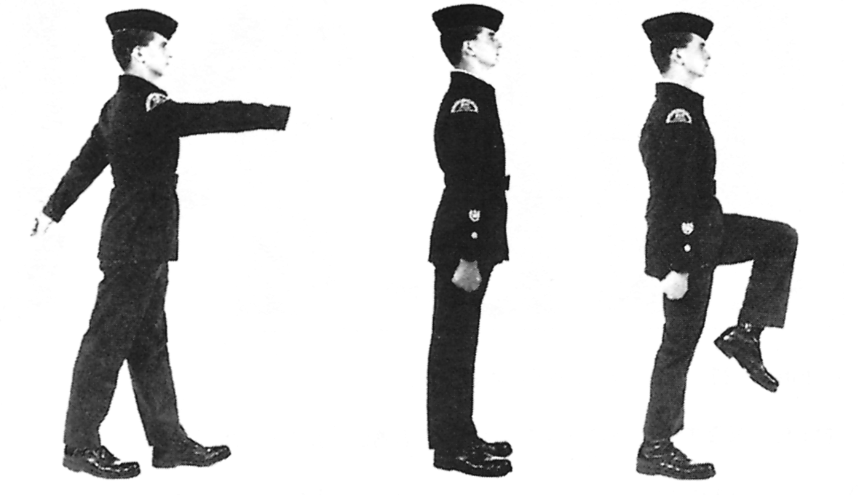

Figure 1-22Marquer le pas au pas cadencé

a. redresser la jambe droite et adopter la position garde-à-vous;

b. lancer le pied gauche vers l'avant en faisant un pas de 40 cm (15 po); et

c. continuer à marcher au pas cadencé en balançant le bras droit vers l'avant et le bras gauche vers l'arrière.
79. Au commandement «ESCOUADE − HALTE», tu dois :

a. marquer le pas une fois de plus avec le pied droit;

b. marquer le pas une fois de plus avec le pied gauche; et

c. redresser la jambe droite au rythme du pas cadencé et adopter la position garde-à-vous.

80. La cadence pour la halte est un, un-deux.

CONVERSION

81. La conversion est un mouvement utilisé pour que l'escouade change de direction sans tourner à gauche ou à droite.

82. Au commandement «VERS LA DROITE − DROITE», les trois cadets de la file de tête effectuent un mouvement de rotation équivalent au quart de la circonférence d'un cercle, réalisant ainsi un changement de direction de 90 degrés.

83. Les cadets du flanc intérieur raccourcissent le pas tandis que les cadets du flanc extérieur allongent le pas sans changer la vitesse (cadence) de leurs pas.

84. Après avoir effectué une conversion de 90 degrés, la file de tête avance dans la nouvelle direction et reprend une longueur de pas normale. Lorsque la conversion est complétée, l'instructeur (ou le surveillant) annonce le flanc de direction en donnant l'ordre «PAR LA DROITE (GAUCHE)».

85. Les files suivantes manoeuvrent de la façon décrite aux paragraphes 82, 83 et 84.

86. L'alignement se maintient en jetant un coup d'oeil vers le flanc intérieur au moment de la conversion tout en gardant la tête bien droite.

87. Si l'escadron reçoit l'ordre de s'arrêter ou de marquer le pas lorsqu'une partie seulement de l'escouade à complété le mouvement de conversion, l'escouade demeure dans cette position à moins que le commandement «FILES ARRIÈRE − COUVREZ» ne soit donné. À ce commandement, les files arrière s'alignent sur celles qui font face dans la nouvelle direction.

Figure 1-23Conversion (vers la droite)

88. Il peut être nécessaire parfois que le mouvement de conversion soit de moins de 90 degrés. Le commandement «VERS L'AVANT» doit alors être donné au moment ou la file de tête fait face à la direction voulue.

SALUT EN MARCHANT

89. Les mouvements du salut vers l'avant ou vers le côté s'exécute de la façon décrite aux paragraphes 22 à 26 du présent chapitre.
90. Lorsque les cadets saluent en marchant, ils doivent commencer le salut cinq pas avant de croiser un officier, regarder l'officier droit dans les yeux en tournant la tête dans la direction appropriée et cesser de saluer après l'avoir dépassé d'un pas. Cette façon de faire permet à l'officier de rendre le salut avant que le cadet soit passé.

91. Au commandement «SALUT VERS L'AVANT (GAUCHE) (DROITE) − SALUEZ» tu dois :

a. faire un pas de 80 cm (30 po) du pied droit;

b. balancer le bras gauche vers l'avant et le bras droit vers l'arrière;

c. faire un pas de 80 cm (30 po) du pied gauche;

d. ramener le bras gauche au côté;

e. ramener le bras droit au côté et saluer d'un seul mouvement continu. Pendant le salut, la tête est tournée vers la droite (gauche) aussi loin que possible sans effort excessif;
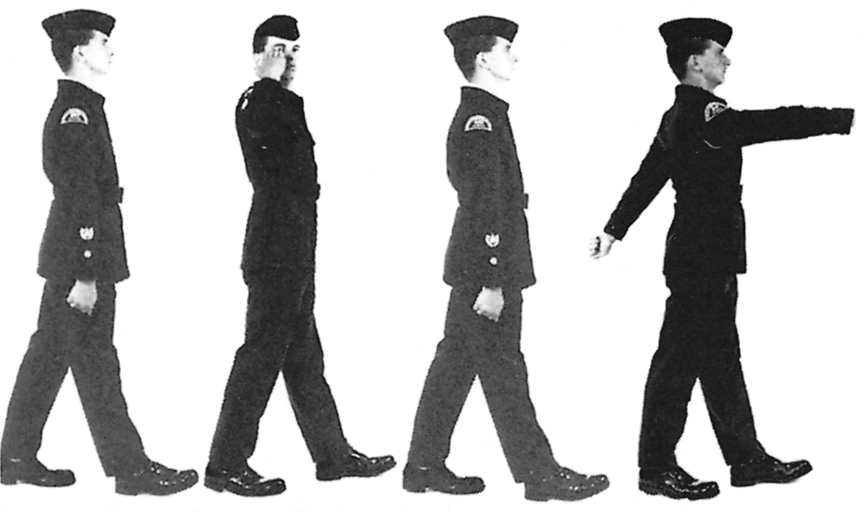

Figure 1-24Salut en marchant
f. faire quatre pas de 80 cm (30 po) au pas cadencé, en terminant le pied gauche en avant;

g. faire un pas de 80 cm (30 po) du pied droit;

h. ramener le bras droit au côté; et

j. continuer à marcher.

SALUT D'UNE ESCOUADE EN MARCHE

92. Au commandement «TÊTE À DROITE (GAUCHE)», tu dois :

a. faire un pas complet du pied droit, et au moment où le pied gauche se pose sur le sol, tourner la tête et les yeux vers la droite (gauche) aussi loin que possible sans faire d'effort excessif et regarder droit dans les yeux la personne à qui s'adresse le salut;
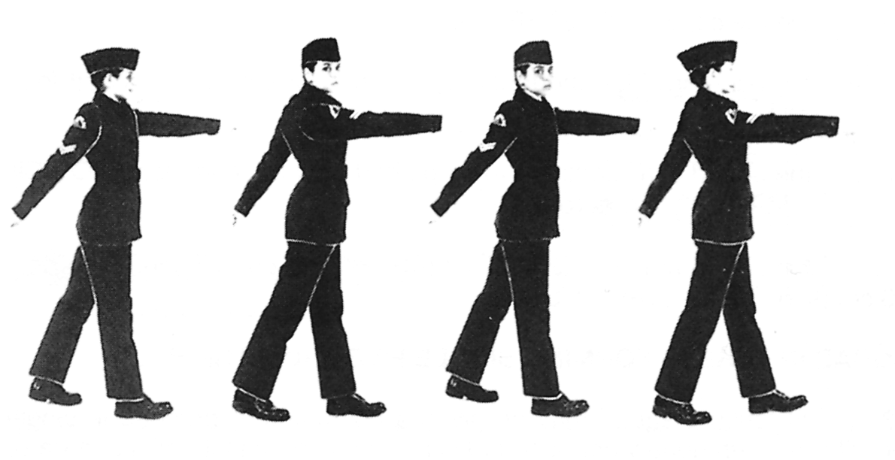

Figure 1-25Tête à droite en marchant
b. continuer à balancer les bras; et

c. le cadet de tête du flanc de direction continue à regarder droit devant lui afin de garder la bonne direction.

93. Au commandement «FIXE», tu dois faire un pas complet du pied droit vers l'avant et au moment ou le pied gauche se pose sur le sol, ramener la tête et les yeux d'un mouvement énergique vers l'avant.

PAS ALLONGÉ ET PAS RACCOURCI

94. On utilise le pas allongé pour augmenter la distance à parcourir sans changer la cadence. Pour diminuer la distance à parcourir sans changer la cadence, on utilise le pas raccourci.

95. Au commandement «PAS ALLONGÉ − MARCHE» :

a. on allonge de 7.5 cm (3 po) le prochain pas du pied gauche; et

b. l'escouade continue d'avancer au pas allongé jusqu'à ce que le commandement «PAS CADENCÉ» soit donné.

96. Au commandement «PAS CADENCÉ − MARCHE», on raccourcit de 7.5 cm (3 po) le prochain pas du pied gauche.

97. Au commandement «PAS RACCOURCI − MARCHE» :

a. on raccourcit de 23 cm (9 po) le prochain pas du pied gauche; et

b. l'escouade continue d'avancer au pas raccourci jusqu'au commandement «PAS CADENCÉ − MARCHE».

98. Au commandement «PAS CADENCÉ − MARCHE», on allonge de 23 cm (9 po) le prochain pas du pied gauche.
FORMATION DE LA FILE INDIENNE PAR L'ESCOUADE EN COLONNE PAR TROIS À PARTIR DE LA HALTE

99. Il arrive parfois qu'une escouade reçoive le commandement d'avancer en file indienne. C'est souvent le cas lorsque l'escouade se dirige vers une zone d'instruction ou vers une classe.

100. Au commandement «DE LA GAUCHE (DROITE) EN FILE INDIENNE. PAS CADENCÉ − MARCHE» :

a. le flanc de direction continue à marcher en file indienne au pas cadencé, et

b. les autres membres de l'escouade marquent le pas. Le premier cadet des deux autres files oblique vers la gauche (droite) et prend la tête, en file indienne, lorsque la file qui est à sa gauche (droite) a terminé sa manoeuvre.

FORMATION DE LA FILE INDIENNE PAR L'ESCOUADE EN COLONNE PAR TROIS EN MARCHANT

101. Au commandement «DE LA GAUCHE (DROITE) FORMEZ EN FILE INDIENNE; LES AUTRES MARQUEZ LE PAS» :

a. le flanc de direction continue d'avancer;

b. les autres membres de l'escouade marquent le pas; et

c. le premier cadet des deux autres files oblique à gauche (droite) et prend la tête de la file indienne lorsque la file qui est à sa gauche (droite) a terminé sa manoeuvre.

RETOUR DE L'ESCOUADE EN COLONNE PAR TROIS DEPUIS LA FILE INDIENNE À PARTIR DE LA HALTE

Figure 1-26Formation de la file indienne par l'escouade sur trois rangs

102. Au commandement «SUR LA DROITE (GAUCHE), REFORMEZ TROIS RANGS, LES AUTRES, PAS CADENCÉ − MARCHE» :

a. le rang qui dirige la file indienne reste immobile; et

b. les autres membres de l'escadron se mettent en marche, reforment trois rangs et s'arrêtent.

RETOUR DE L'ESCOUADE EN COLONNE PAR TROIS DEPUIS LA FILE INDIENNE EN MARCHANT

103. Au commandement «SUR LA DROITE (GAUCHE), REFORMEZ TROIS RANGS, RANG AVANT MARQUEZ LE PAS» :

a. le rang qui dirige la file marque le pas; et

b. les autres membres de l'escouade se reforment sur trois rangs et marquent le pas.

104. Au commandement «VERS L'AVANT − MARCHE ou ESCOUADE − HALTE», l'escouade s'exécute.

